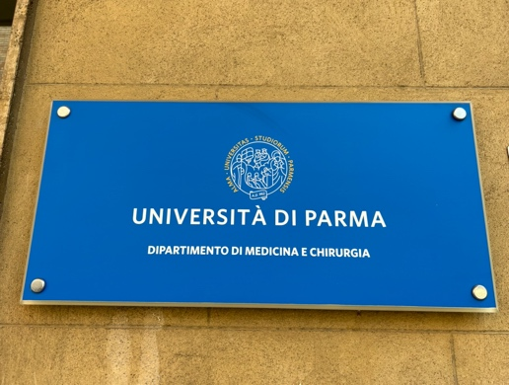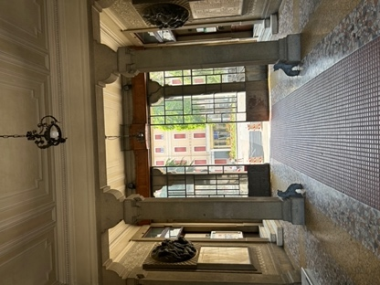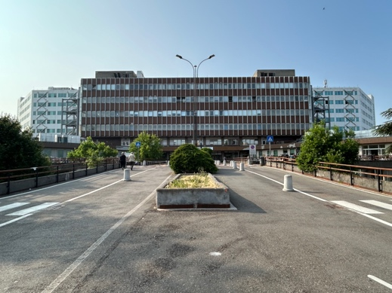

SPRAWOZDANIE Z WYJAZDU W RAMACH PROGRAMU ERASMUS+ STAFF TRAINING MOBILITY DO PARMY WE WŁOSZECH

W dniach 08-14.06.2025r. w ramach Programu Erasmus+ przebywałam w Echolab Szpitala Uniwersyteckiego w Parmie we Włoszech. Podczas pobytu odbyłam szkolenie z nowoczesnych technik echokardiograficznych – badań z podaniem kontrastu, badań stress-echo z użyciem dipirydamolu z oceną perfuzji mięśnia sercowego i przepływów w tętnicach wieńcowych – funkcjonalnej rezerwy przepływu. Miałam okazję zapoznać się z technikami badania echokardiograficznego na aparatach Philips (w tym rekonstrukcji 3D) różnorodnej grupy pacjentów – od tych po zabiegach kardiochirurgicznych, z chorobami kardiologicznymi oraz pacjentów onkologicznych. Zakres szkolenia obejmował również interpretację badań angio-CT tętnic wieńcowych oraz obrazów rezonansu magnetycznego serca. Szkolenie odbywało się w miłej włoskiej atmosferze pod opieką Profesora Nicoli Gaibazzi. Mam nadzieję, że nawiązanie nowych kontaktów zawodowych zaowocuje w przyszłości również współpracą naukową.

Parma, położona w regionie Emilia-Romania w północnych Włoszech, jest miastem atrakcyjnym turystycznie z bogatą historią i architekturą. Jest miastem sztuki i kultury – tu swe obrazy malowali Antoni Allegro Correggio oraz Parmigianino. Można je podziwiać w Galleria Nazionale w Palazzo della Pilotta. Dodatkowo Parma słynie ze wspaniałej włoskiej kuchni, stąd pochodzi ser parmiggiano reggiano i szynka parmeńska – prosciutto di Parma.

Zdobywanie wiedzy w takim miejscu, w atmosferze otwartości i włoskiej uprzejmości było bardzo miłym i cennym doświadczeniem.

Karolina Supeł, Klinika Kardiologii Interwencyjnej UM w Łodzi

